Bukiet z plasteliny
Niebawem – 26 maja obchodzimy Dzień Mamy. Dziś zaprezentuję Ci, jak w prosty sposób za pomocą plasteliny zrobić ciekawą laurkę, czyli –bukiet z plasteliny.
Zapraszam.

Do wykonania potrzebujesz:
- kartkę z bloku technicznego,
- plastelinę.
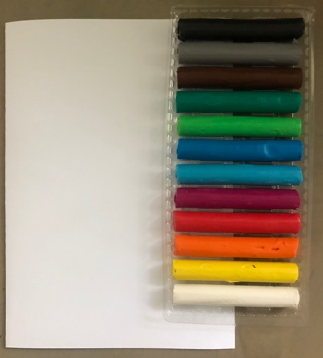

- Wyklej łodygi kwiatów.
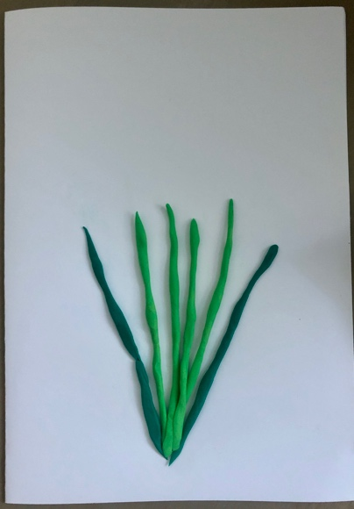

- Wyklej kwiaty. Spójrz na zdjęcia, aby zobaczyć, jak ja to zrobiłam.
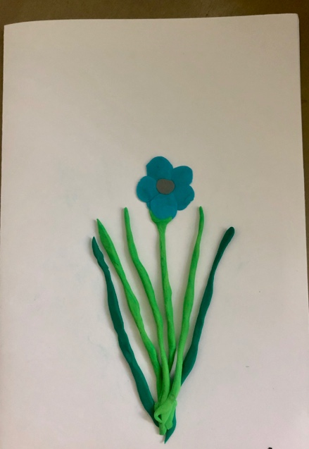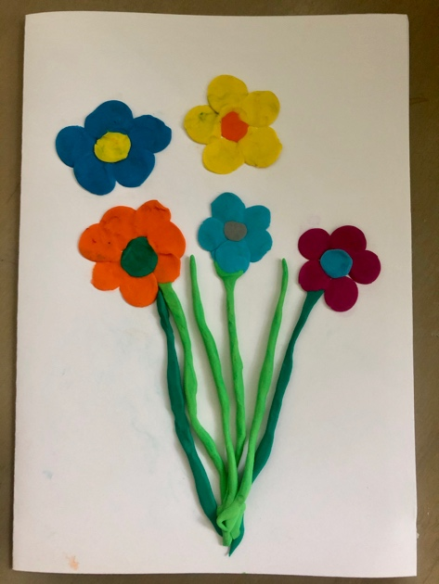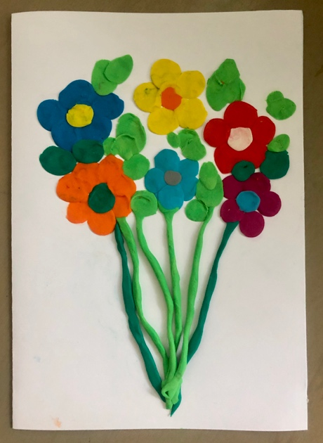

- Z wybranego koloru uformuj elementy jak na zdjęciu poniżej. Stworzysz z nim kokardkę.
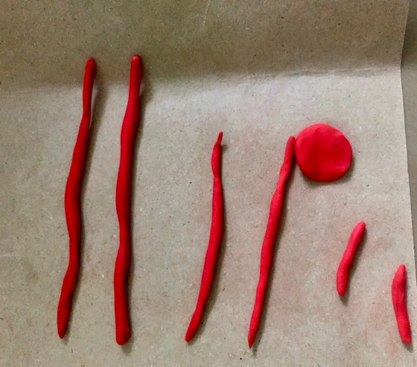
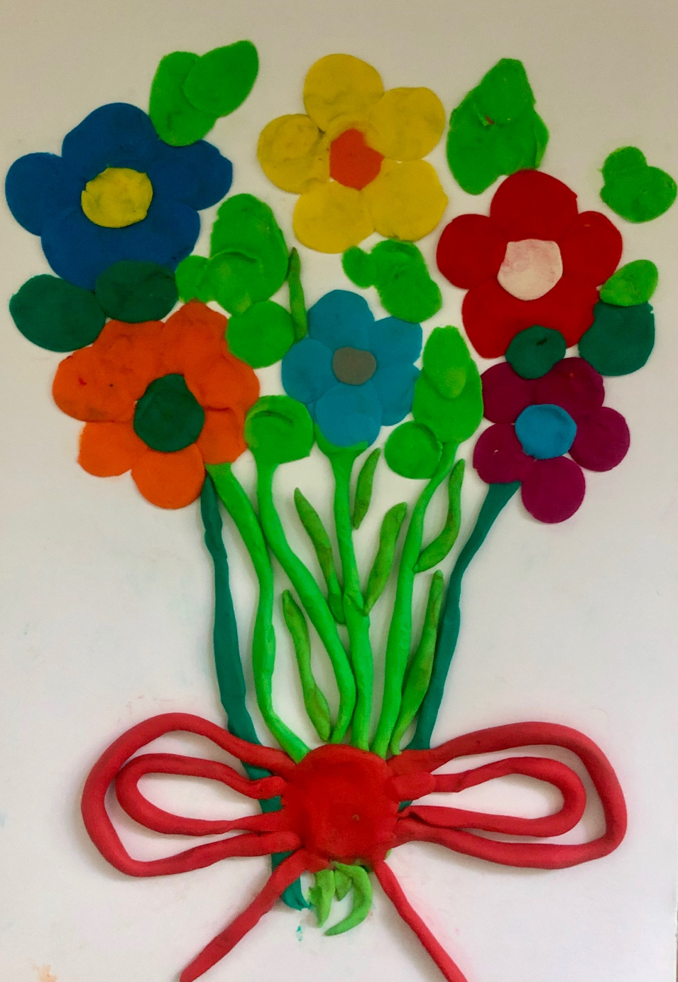 Gotowe!

Ważne.
Dzięki wykonaniu tej pracy:
- doskonalisz precyzję i płynność ruchu rąk,
- ćwiczysz sprawność palców i całych dłoni,
- pobudzasz swoją wyobraźnię.
Karta pracy rozwija kompetencje kluczowe:
- świadomość i ekspresja kulturalna: twórcze wyrażanie idei, umiejętność wyrażania wrażliwości i ekspresji podczas czynności plastycznych, technicznych i kreatywnych, umiejętność wyrażania siebie poprzez wykonanie pracy.
Opracowanie: K.B.

